KỈ NIỆM TUỔI HỌC TRÒ
Kỉ yếu lớp 9A1 – K33
TRƯỜNG TRUNG HỌC CƠ SỞ ĐỘC LẬP - THÀNH PHỐ THÁI NGUYÊN

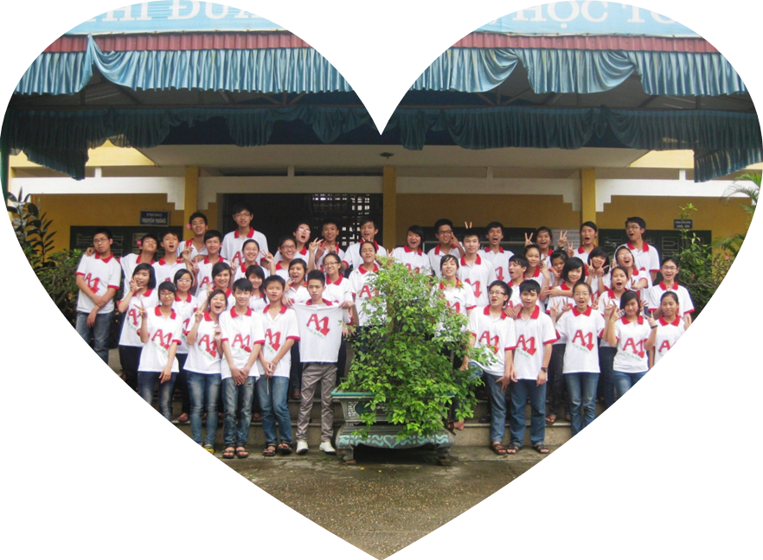
TẬP THỂ HỌC SINH LỚP 9A1 – K33 – TRƯỜNG THCS ĐỘC LẬP
KÍNH TẶNG

Tập thể lớp 9A1 – K33 chân thành cảm ơn sự nhiệt tình quan tâm, đóng góp tạo điều kiện của Ban giám hiệu, các thầy cô giáo cùng toàn thể các bạn học sinh khối 9 – khóa 33 trường Trung học cơ sở Độc Lập – thành phố Thái Nguyên đã giúp chúng em thực hiện cuốn kỉ yếu này!

